

Cena KV sdružení ČSS
a Krajský přebor

VzPu 30, VzPu 40

Sobota 23. ledna 2010



Soutěž : Cena KV sdružení ČSS a Krajský přebor

Pořadatel : SSKP Sokolov č. 0258

Místo : Střelnice Karlovy Vary Březová

Datum : sobota 23.1.2010

Disciplína : VzPu 30, VzPu 40

Časový rozvrh 9,00 - 10,00 hod. - prezentace
1. směna -10.00 - VzPu 30 vleže do 12 let
VzPu 30 vleže do 14 let
VzPu 40 vstoje do18 let

Dle počtu závodníků budou i další směny

Kategorie : mládež do 12 let – r. 1998 a ml.
mládež do 14 let – r. 1997 a 1996
mládež do 18 let – r. 1995 až 1992

Organ.výbor : Ředitel soutěže Bekr Josef
Tajemník Šetka Jan

Hlav. rozhodčí Tarant Petr
PHK Sýs Josef

Podmínky účasti : pro členy ČSS, AVZO, pozvané, platný průkaz ČSS

Pojistka: pojistka ČSS č.86-5990011818
u d.p. Česká kooperativa a.s.

Startovné: 50,- Kč

Protesty: dle PSS s vkladem 300,- Kč. Dále dle PSS

Ceny: věcné ceny v každé kategorii podle počtu zúčastněných do 5. místa

Tech.ustanovení: Střílí se na posuvné terče, VzPu po jedné ráně,

Dalekohledy a stativy vlastní.
Podložky po závodníky vleže k dispozici

Poznámka: Pořadatel si vyhrazuje právo případné změny v
propozicích. Přihlašovat se je možné na
tel.606 215 063 nebo na e-mail:
klub0258@seznam.cz

http://www.volny.cz/sskpsokolov

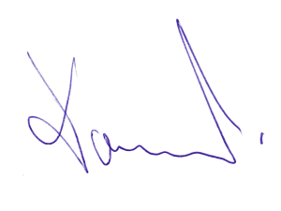
V Sokolově dne 4. ledna 2010

